清迈 | 带爸妈去旅行，五日温情之旅【布施】【清迈经典】【地道体验】

行程亮点
小时候是爸妈带我们去旅行，旅行路上的风景将会一直是你最宝贵的回忆。独立之后，自己逐渐成熟，爸妈逐渐变老。人的好奇心不会随着年龄一起消逝。跟我们一样，爸妈依然对未知的世界充满好奇，在卸下生活重担之后，甚至比年轻时更加向往远方。带爸妈去旅行，不仅是满足他们探索世界的欲望，也是重温儿时温情的好机会。

特色行程
1. 重休闲。全程使用车辆接送，体力不再是父母旅行的障碍。景点之间的选择与搭配更是如此。
2. 重互动。我们特别安排了清迈特色手工体验，让一家人齐心做好一件事。
3. 重体验。无论是特色体验还是经典美食，一个不缺。

贴心安排：
1. 赠送泰国旅游必买特色产品礼包；
2. 赠送泰国当地服装1套/人；
3. 赠送当季水果1KG/家庭；
4. 赠送境外旅游意外险【美亚乐悠游保险计划一（5天）】(请于出发前提供所有其他同行人的护照资料页的扫描件或复印件，否则视为放弃此项赠送)。

景点介绍
—— 玩 ——
晨起布施
泰国全民信奉的是南传佛教，谨尊佛法尊敬和尚，是这个国家最崇尚的礼仪。佛法规定，僧人过午不食、寺内不设灶，每天清晨5点出寺化缘。起个早，欣赏小城美丽的日出，更可看到晨起布施的场景。
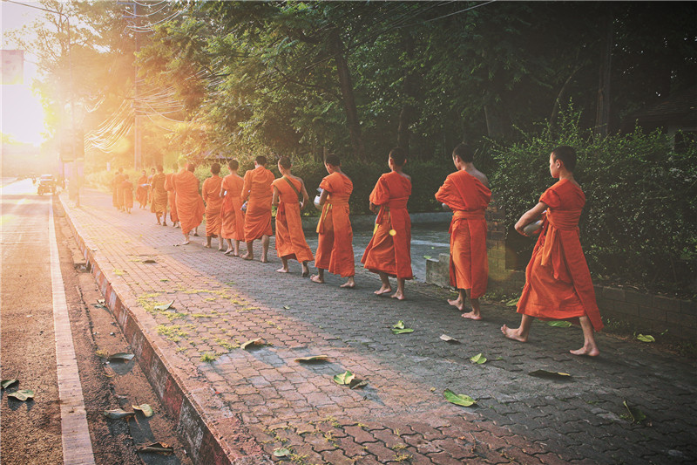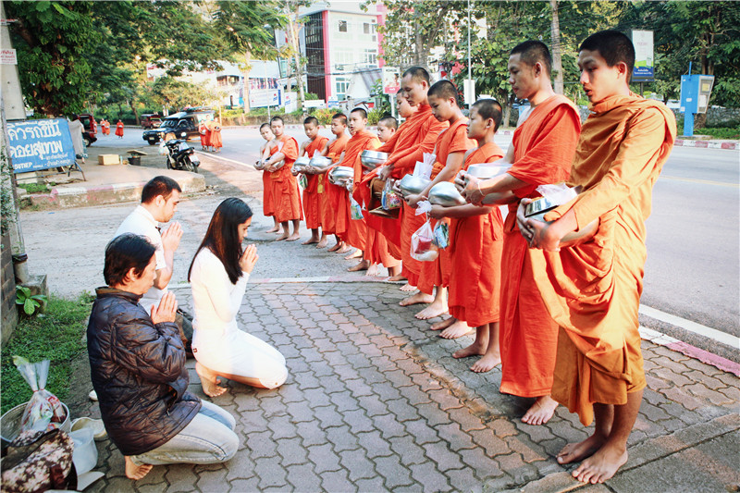

手绘纸伞

纸伞村以制伞工艺出名，这门手工算起来已经有两百多年的历史。在这里你还会遇见很多手工艺人，他们在专注制作别致的纸伞。除了欣赏手工艺人的成熟作品，我们还特别安排了DIY纸伞，画上自己喜欢的图案，完工以后可以带走留念喔。
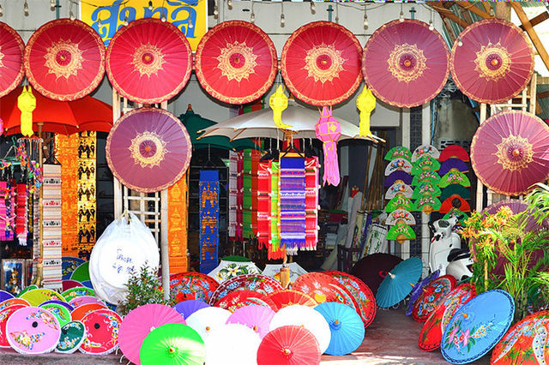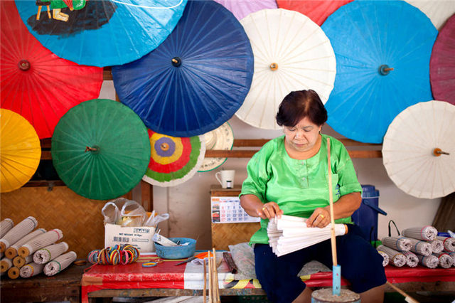
大象营体验
大象乃泰国国宝。在泰北山林之间，各具风格的大象营是旅行路上不可错过的精彩体验。
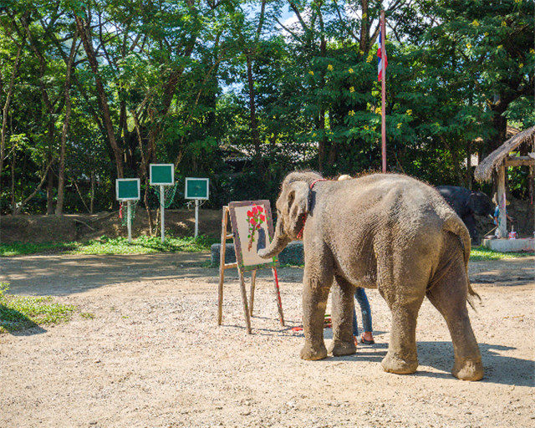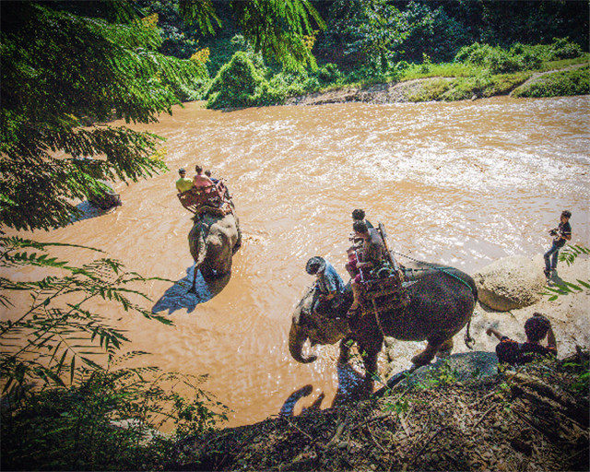

—— 景 ——
素贴名刹双龙寺
双龙寺为清迈地标，不可不去。登上素贴山后，整个清迈城尽收眼底。
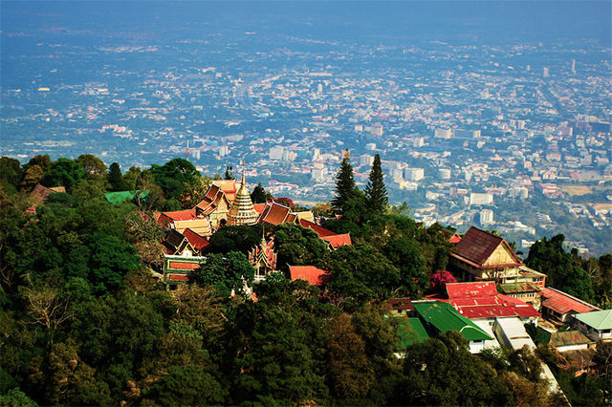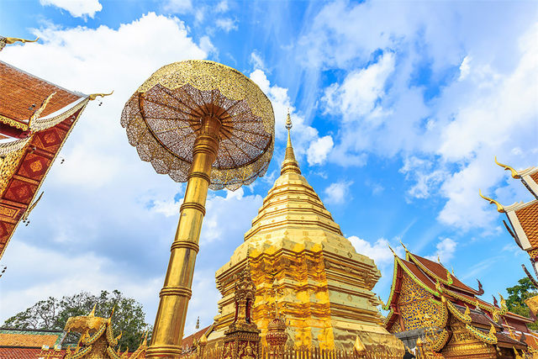

古城经典名寺
大塔寺（柴迪隆寺）——清迈最高最壮观的佛塔，传奇的地震遗址
帕邢寺——清迈城内最大最漂亮的寺庙
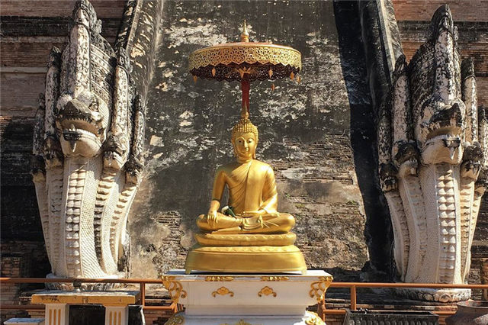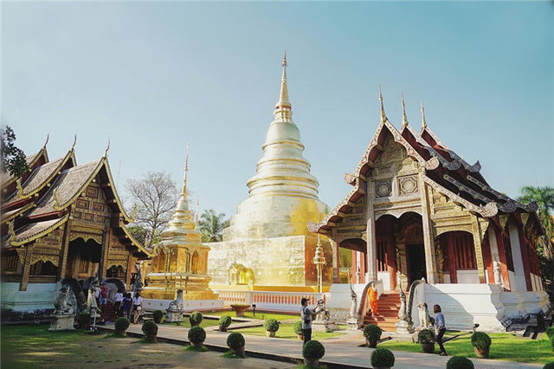

泰囧村
泰囧村位于山谷之中，被群山环绕，山涧点缀其中，已经具有上百年的历史。电影捧红了这朴实的小村落，咖啡厅周围被丛林环绕，对面就是《泰囧》的取景地。

三甘烹温泉
含有极佳保健成分的天然温泉这里环境有如皇家园林一般优美。温泉含有极高的硫磺成分，因此具有极佳的医疗美容功效。这里还有喷水10多米高的温泉奇景，还可以玩温泉煮鸡蛋！美丽的花园中，一条温泉流经，人们三三两两坐在两岸，三角梅花树下，晒晒太阳，泡泡脚，享受生活。

梦境山
有太多形容词可以描述这座山，但你很难将它描述个明白。从这里可以借势俯瞰整个山谷，运气好的话，碰上薄雾，一点点微风将白纱卷起，那画面如梦境一般，不真实。
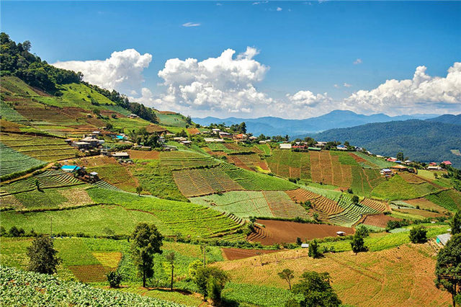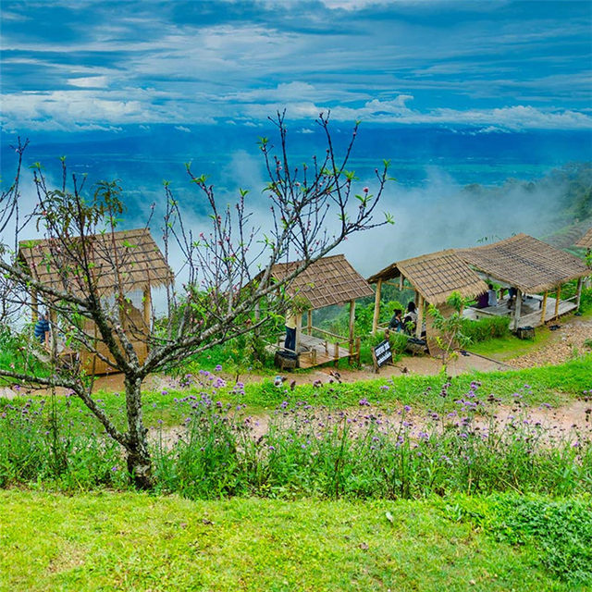

—— 食 ——

潭洞度假村
这里是清迈公认的世外桃源，置身鸟语花香间享用泰北美味，恍若梦游仙境。
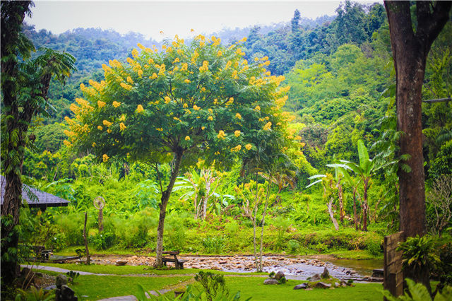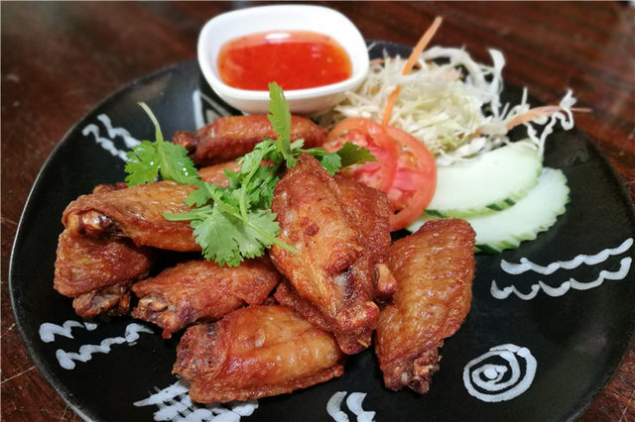

纳西稻田餐厅
在清迈郊外的稻田边，尽享无敌美景与地道泰味。
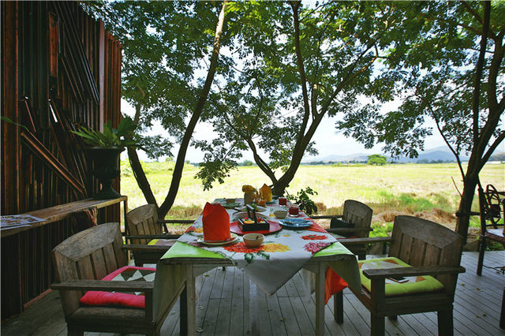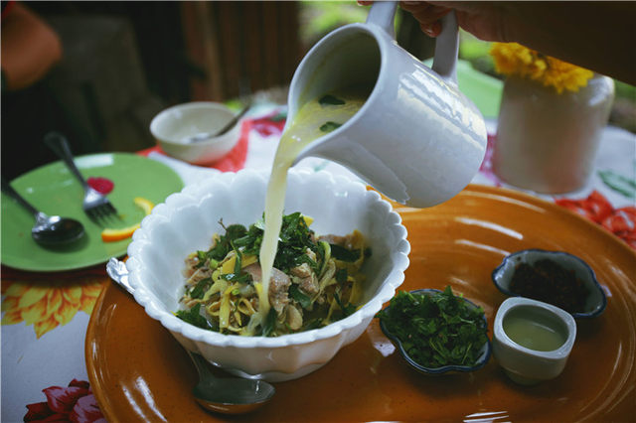

全景餐厅
餐厅正如其名，给予食客味觉视觉上的双重感受。餐厅提供有机简餐及健康料理，点杯鸡尾酒消磨时光也是不错的主意。
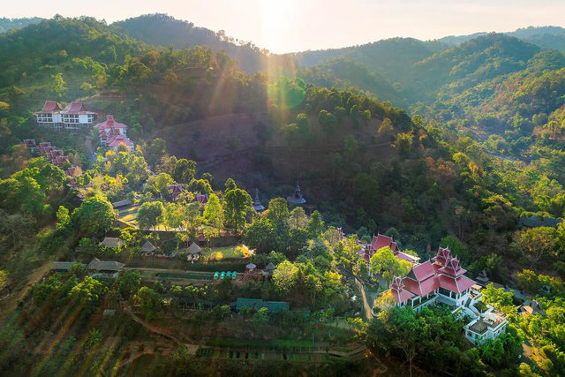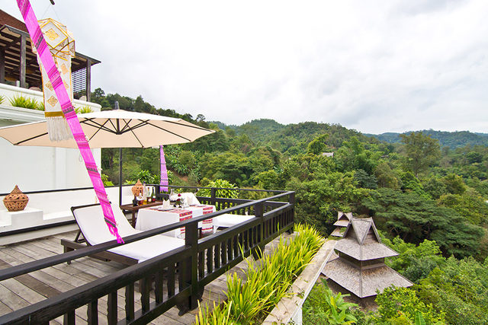

参考行程
第1天 居住地-清迈 （全天不含餐,视航班时间赠送晚餐）
*如航班时间为泰国当地17:00前抵达清迈，特别赠送：巴士有机蔬菜餐厅晚餐

第2天 （早√午√晚√）
06:15 酒店出发
06:30-07:00 晨起逛当地市场
07:15-07:45 素帖山下晨早布施
08:00-08:30 简单早餐（Boat Bakery and Restaurant）
09:00-10:00 双龙寺
10:30-11:45 蒲屏皇宫
12:30-14:00 半山湖畔花园餐厅
14:30-15:00 亲身挑选喜爱的泰式服装，体验当地风情
15:15-17:45 身穿当地服饰游览清迈古城（契迪龙寺、帕邢寺、塔佩门）
18:00-18:30 水果市场购买当季水果
19:00-20:30 康托克帝皇餐
21:00 送回酒店休息

第3天 （早√午√晚×）
08:30 酒店出发
09:30-11:30 大象营体验（大象表演+骑大象）
12:00-13:30 全景餐厅
13:30-14:30 梦境山
15:30-17:00 美萍酒店下午茶（可补差价升级至四季下午茶）
17:30-19:30 夜市自由活动，晚餐自理（如需延长夜市活动时间，请提前告知导游，结束后请自行返回酒店）
20:00 送回酒店

第4天 （早√午√晚√）
09:00 酒店出发
10:00-11:00 纸伞村（纸伞手绘）
11:30-13:30 潭洞度假村用餐
14:00-15:30 泰囧村
16:00-17:00 三甘烹温泉体验
17:30-19:00 纳西稻田餐厅晚餐
20:00-21:00 泰式按摩1小时
21:30 送回酒店

第5天 清迈-居住地 （早√午×晚×）
全天自由活动
根据相应的航班时间，安排送机，结束5天泰北之旅。

备注：以上时间点全部为建议时间，可根据实际情况调整。

酒店推荐
注：所示酒店仅作参考，如遇酒店满房无法预订，将以同等级酒店更换；境外酒店没有挂星制度，所以评核酒店档次基本以房间装修为标准。
KAMPAENG NGAM HOTEL 清迈坎攀甘酒店
概况：位于清迈长康区，步行到长康路夜市约10分钟路程，步行到塔佩门约20分钟。酒店距离清迈国际机场约15-20分钟车程，酒店提供免费无线网络连接和室外有游泳池、免费旅游交通图(可赠送)。客房内配有一台平面有线电视、空调和迷你吧。客人可以从客房内欣赏到城市景观。
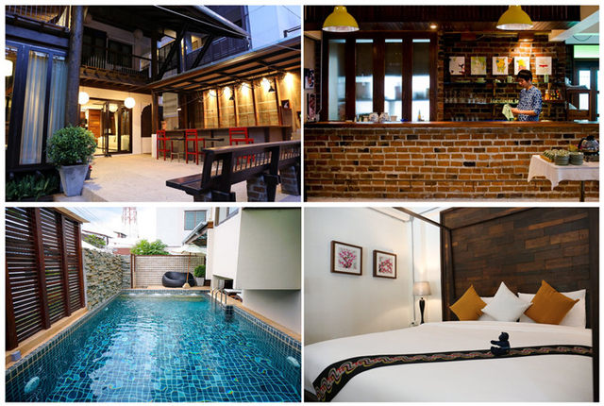
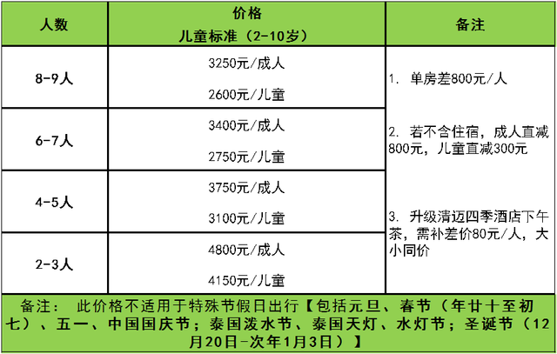
费用说明

费用包含
1. 清迈当地5天的独立用车（其中第一天和最后一天，只含接送机）和中文接待人员；
2. 四晚市区当地4星酒店住宿（2人1房，含早餐）；儿童不占床，含早餐；
3. 行程中所提及的大门票：双龙寺门票+单程电梯；蒲屏皇宫；帕辛寺；契迪龙寺；大象表演+骑大象（2人1象）；纸伞村绘画纸伞1把/人；三甘烹温泉度假村；
4. 清迈美萍酒店下午茶套餐；
5. 兰纳天空泰式按摩1小时/人（儿童不含）；
6. 行程中所提及的用餐：4早5正（详细请参考行程中提及的餐厅，个别因餐厅营业时间导致不能安排的则以实际安排为准）；另视抵达清迈航班时间（泰国当地17:00前抵达清迈）赠送1正餐；
7. 司机导游小费；

费用不含
1. 机票；
2. 单人房差（酒店为2人1房，单出一人需要补单房差）；儿童占床的费用；
3. 泰国签证费；
4. 其它费用包含所没有提及的景点或者项目费用和个人消费；
5. 国内发票税金；
6. 其它额外服务小费：泰国是一个小费制的国家，建议于酒店床头每天放置20泰铢小费。

购买必读
1. 此套餐因为涉及需要预订的项目、门票和住宿，因此需要提前14个工作日落实预订，或有价格变动，落实前先咨询客服房态情况；
2. 我司可以根据实际情况，在保证行程景点游览的前提下，对景点游览的先后顺序作合理的调整；
3. 如遇推荐的SPA店满位，将更换为同等级的其它SPA店；
4. 如遇塌方、大雪封山、塞车或航班延误等不可抗力因素造成的行程延误或不能完成景点游览，不视为违约，详细请留意洋葱旅途《服务条款》；
5. 泰国为佛教国家，某些寺庙为私人所拥有，如遇节日关闭或者不允许参观，我们会安排客人在庙前游览拍摄或者协助更换行程；
6. 报名时需支付全额的费用，并提供出发用户的护照首页信息，一旦落实，即产生相关的预订费用；
7. 其它注意事项：
1）泰国的餐厅经营者多为个体户，对于营业时间或临时闭门等安排会比较随意，因此推荐的餐厅有可能会根据实际情况进行更换；
2）清迈是一座山城，部分行程涉及上山的盘山公路，请自备晕车药品，以防备用；
3）清迈平均温度约为25—40度，白天气温较高，请自行准备防晒霜、太阳眼镜、太阳伞、湿纸巾等；以夏装衣服为主；如当天有寺庙行程，衣着需要留意上衣要有袖、裤子或者裙子要过膝；

取消政策
节假日（元旦；春节（年廿十至初七）；泰国泼水节；五一；中国国庆节；泰国天灯、水灯节；圣诞节（12月20日-次年1月3日）：
1.出发前16-30天取消，收取已产生的费用；
2.出发前8-15天取消，收取已产生的费用外，另外再收取剩下费用的50%；
3.出发前7天取消，收取100%费用。
平日
1.出发前16-30天取消，收取已产生的费用；
2.出发前4-15天取消，收取已产生的费用外，另外再收取剩下费用的30%；
3.出发前3天取消，收取100%费用。

